Поклон тебе – солдат России
За ратный подвиг на войне,
За птичьи песни в небе синем,
За мир и счастье на земле!

Прошло уже много лет с тех пор, когда закончилась Великая Отечественная война. Однако последствия той войны напоминают о себе и сегодня. Ведь для нашего народа она стала страшным ударом, нанесенным в спину. На территории Кринично-Лугского сельского поселения находятся 4 мемориала и 6 памятников погибшим воинам в годы ВОВ.
16, 17, 18 февраля 2022 года исполнилось 79 лет с момента освобождения территории х.Кринричный Луг, с.Миллерово, с.Каменно-Тузловка, х.Новая Надежда от немецко-фашистских захватчиков. Донская земля бережно хранит имена своих героев-защитников Родины.
В героической летописи есть дата 16 февраля 1943г, величие которой не померкнет никогда - день освобождения х.Криничный Луг от немецко-фашистских захватчиков. В этот день состоялось возложение цветов к мемориалу погибших воинов, на котором присутствовали Глава Администрации К-ЛСП Юнда Р.А., работники Администрации К-ЛСП, учащиеся МБОУ Кринично-Лугской СОШ, а также работники СК и СХА им. Мичурина, жители хутора. Звучали песни военных лет и аудио митинг «Эти страшные годы войны»

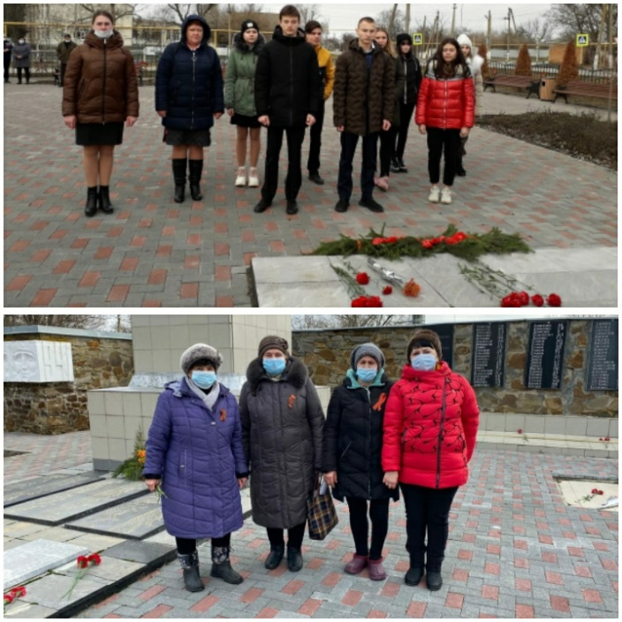

Отдавая дань уважения землякам, погибшим в годы ВОВ, 17 февраля 2022г. состоялось возложение цветов и памятной гирлянды в с.Миллерово к мемориалу погибших воинов. На возложении присутствовали Глава Администрации К-ЛСП Юнда Р.А., работники детского сада «Ручеёк», учащиеся 9 класса Миллеровской школы им. Жоры Ковалевского, работники СК и жители села. Работники Миллеровского СК провели аудио митинг «Победа Родины».

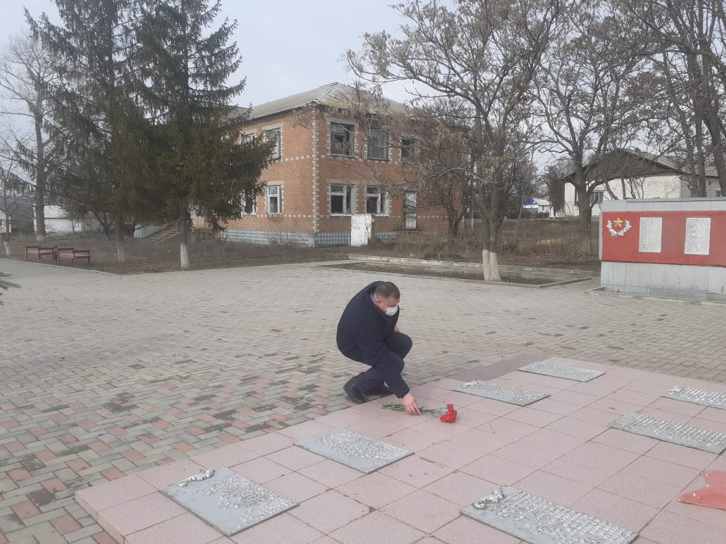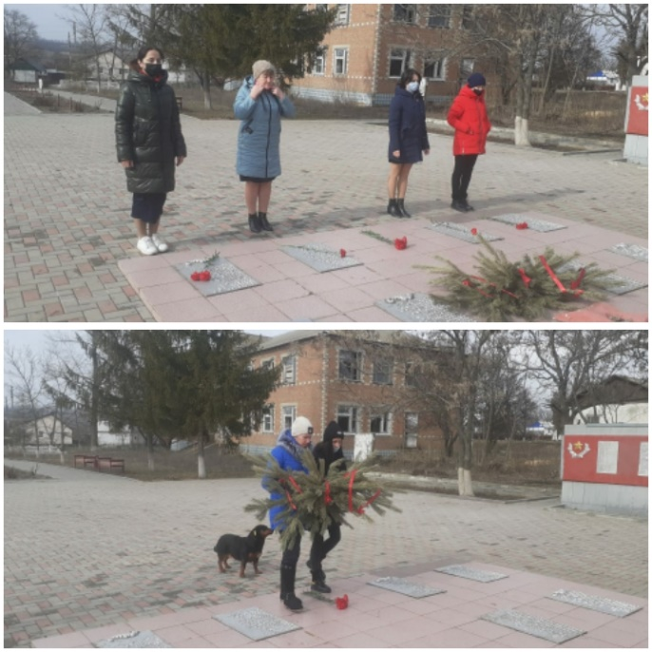
17 февраля 2022г. к мемориалу погибшим воинам в с.Каменно-Тузловка пришли возложить цветы жители села, работники культуры и представитель Администрации К-ЛСП Стоянова Е.Н.
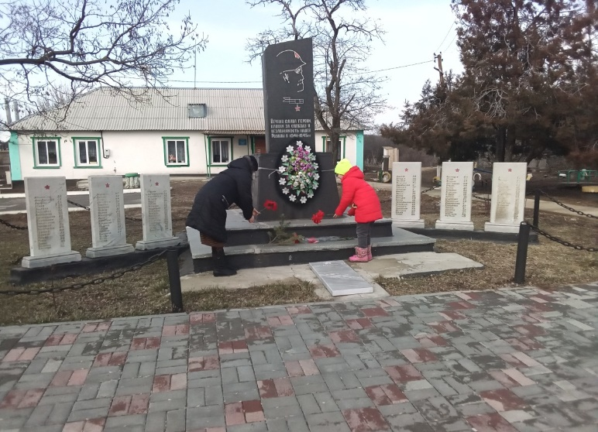

В нашей памяти и в наших сердцах навсегда останутся события 18 февраля 1943г., когда пролилась кровь за освобождение х.Новая Надежда от немецко-фашистских захватчиков. В этот знаменательный день состоялось возложение цветов и гирлянды памяти к мемориалу погибших воинов в х.Новая Надежда. На возложении присутствовали Глава Администрации К-ЛСП Юнда Р.А., работники Ново-Надеждинского СДК, учащиеся МБОУ ЯСОШ во главе директора Максимовой О.Н., соцработники, представили казачества, жители хутора. Работники Ново-Надеждинского СДК провели аудио митинг ко Дню освобождения хутора Новая Надежда «Когда мой край пылал в огне» и возложили гирлянду памяти к памятнику погибшим воинам на территории МБОУ Ясиновской СОШ имени 30-й гвардейской Иркутско-Пинской дивизии.

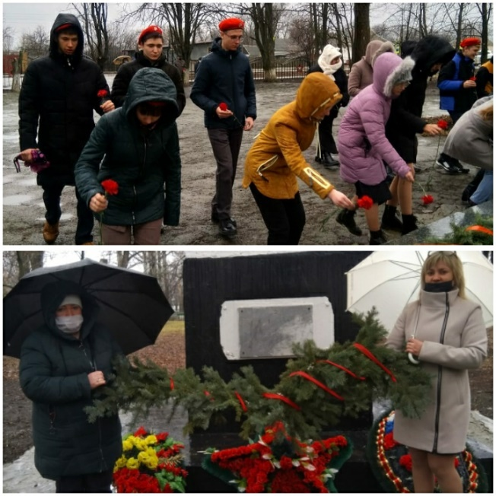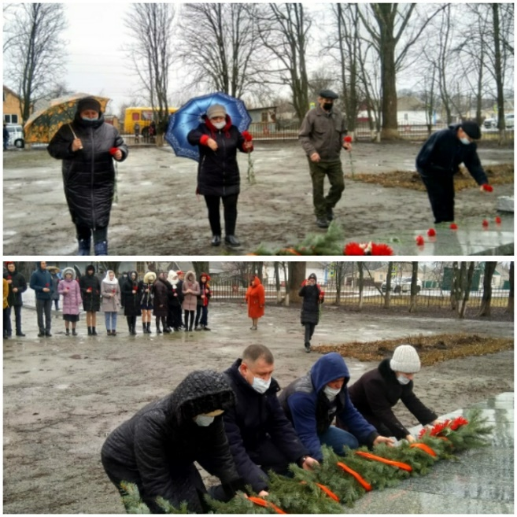

Вечная память потомков воплотила подвиг советских воинов в памятниках, обелисках и мемориалах. Не зарастёт народная тропа к мемориалам погибших воинов. Мы будем с благодарностью вспоминать подвиг наших предков, любить свою Родину и будем настоящими патриотами!

